**GUIA DE APRENDIZAJE UNIDAD 1 N° DE GUÍA: 1**

**RECURSO: TEXTO DE ESTUDIO** PAGINAS: ______________________

ASIGNATURA: Ciencias Naturales

NOMBRE ESTUDIANTE: ______________________________________________________

CURSO: 5 año Básico LETRA: A-B-C FECHA: 17-03-2020

O.A: Comprender cómo se distribuye el agua en la tierra.

**ACTIVIDAD: DISTRIBUCIÓN DE AGUA EN LA TIERRA**

**Habilidades**.

* Interpretación de gráficos
* análisis.

**Instrucciones**

1. Los siguientes gráficos muestran la distribución de agua en el planeta. Use esta información para responder las preguntas que siguen a continuación.

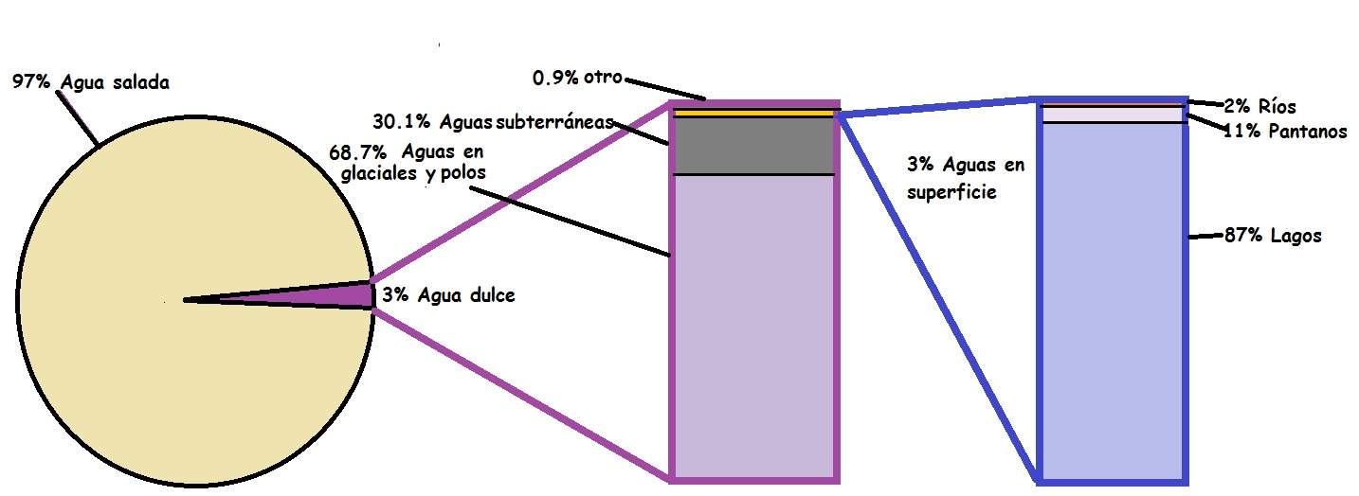

**Desarrolla las siguientes preguntas en tu cuaderno**

1. ¿En qué forma se encuentra la mayor cantidad de agua en la tierra?
2. Analice el gráfico. ¿Existe más agua dulce en forma de lagos que en forma de aguas subterráneas? Fundamente su respuesta.
3. ¿En qué forma se encuentra la mayor cantidad de agua dulce de la tierra?
4. ¿Es fácil para que las personas puedan acceder a esta agua?